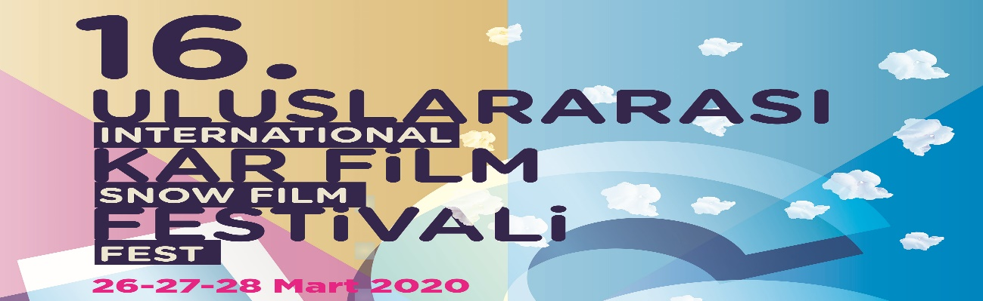
16. ULUSLARARASI KAR FİLM FESTİVALİ BAŞVURU FORMU
KATILIMCI ÖĞRENCİNİN;
Adı ve Soyadı :………………………………………………………………………………………………………............
Adresi :……………………………………………………………………………………………………………………
Üniversitesi :…………………………………………………………………………………………………………………..
Telefonu :…………………………………………………………………………………………………………………..
E-Postası :…………………………………………………………………………………………………………………..
FİLM EKİBİ;
Yönetmen :………………………………………………………………………………………………………………….
Görüntü :…………………………………………………………………………………………………………………..
Kurgu :…………………………………………………………………………………………………………………..
Senaryo :…………………………………………………………………………………………………………………..
Kategori :……………………………………………………………………………………………………………………
KATILIM KOŞULLARI;
- Yarışmaya katılacak eserler HD, 2K, 4K veya XDCAM formatlarından herhangi biri ile çekilebilir ancak festivale katılım (kayıt) formatı HD Mpeg2 formatında olmalıdır. (HD MPEG, 4:2:2, 30MB/S)
- Yarışmaya katılacak eserler 2 kopya halinde gönderilmelidir.
- Bozuk kayıt yapılmış eserler değerlendirmeye alınmadan yarışma dışı bırakılır.
- Yarışmaya katılacak eser bir zarfın içerisinde üniversite adı, yönetmen adı ve eserin adı yazılarak gönderilmelidir.
- Eserden doğabilecek özgün senaryo, görüntü ve müzik ile ilgili tüm hukuki sorumluluklar eser sahibine aittir.
- Katılımcılar başka film festivallerine gönderdikleri eserler ile katılabilirler ancak daha önce Kar Film Festivali’ne katılmış olan eserler ile katılamazlar.
- Katılımcılar Ön Lisans, Lisans ve Lisansüstü öğrenci statüsünde olmalıdırlar. Ayrıca başvuru formu ile birlikte öğrenci belgelerini göndermelidirler.
- Yarışmaya katılacak olan eser tek yönetmen adıyla gönderilmelidir. Ödül eserin yönetmenine takdim edilir.
- Katılımcılar; Kurmaca, Belgesel, Deneysel, Kamu Spotu, Animasyon ve Reklam Filmi kategorilerinden birine birden fazla eser gönderebilirler.
- Katılımcılar farklı veya aynı kategorideki her bir başvuru için ayrı bir başvuru formu doldurmalıdırlar; birden fazla olan başvuru formlarını ve eserlerini tek bir kargo veya posta zarfı/paketi içerisinde gönderebilirler.
- Katılımcılar başvuru formunun çıktısını imzalayarak eserlerini kargo veya posta ile en geç 13 Mart 2020 tarihine kadar göndermiş olmalıdırlar. 13 Mart 2020 tarihinden sonra kargo veya postaya verilen eserler dikkate alınmayacaktır.
Formu imzalayan katılımcı ‘’Katılım Koşulları’ndaki tüm maddeleri kabul etmiş olur.
Tarih: Öğrencinin İmzası:

